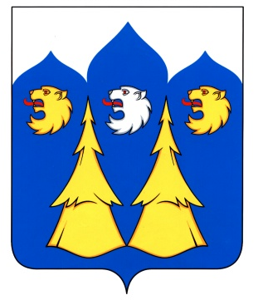
Отдел образования
администрации Мантуровского муниципального района

ПРИКАЗ

от 18.02.2016г. г. Мантурово № 29

Об утверждении Порядка обеспечения
условий доступности для инвалидов
объектов и предоставляемых услуг
в муниципальных образовательных организациях
Мантуровского муниципального района Костромской области,
а также оказания им при этом необходимой помощи

Во исполнение протокола заседания Комиссии при Президенте Российской Федерации по делам инвалидов от 25.11.2015г. № 12, приказа Министерства образования и науки Российской Федерации от 09.11.2015г. № 1309 «Об утверждении Порядка обеспечения условий доступности для инвалидов объектов и предоставляемых услуг в сфере образования, а также оказания при этом необходимой помощи», на основании приказа департамента образования и науки Костромской области №48 от 18.01.2016 года «Об утверждении Порядка обеспечения условий доступности для инвалидов объектов и предоставляемых услуг в сфере образования Костромской области, а также оказания им при этом необходимой помощи», приказываю:

1. Утвердить прилагаемый Порядок обеспечения условий доступности для инвалидов объектов и предоставляемых услуг в муниципальных образовательных организациях Мантуровского муниципального района Костромской области, а также оказания им при этом необходимой помощи.
2. Руководителям муниципальных образовательных организаций:
2.1.Обеспечить реализацию настоящего приказа в образовательных организациях:
- проводить комиссионное обследование объектов образовательных организаций и предоставляемых услуг ежегодно в срок до 01.08.,
- по результатам обследования составить паспорт доступности для инвалидов объекта и услуг, утвердить руководителем организации и представить в течение 10 рабочих дней после утверждения в отдел образования администрации Мантуровского муниципального района Костромской области;
- разработать и утвердить планы мероприятий (далее – «дорожные карты») по повышению значений показателей доступности для инвалидов объектов и услуг с предоставлением в отдел образования администрации Мантуровского муниципального района ежегодно в срок до 10.09.
3.Отделу образования администрации Мантуровского муниципального района разработать и утвердить планы мероприятий (далее – «дорожные карты») по повышению значений показателей доступности для инвалидов объектов и услуг ежегодно в срок до 01.10.
4. Контроль исполнения приказа оставляю за собой.

Заведующая отделом
образования: О.А.Соколова

